Завдання для асинхронного формату дистанційного навчання
на 20 травня 2022 року

1 клас
Навчання грамоти  /читання/ | Українська народна казка'' Колосок''.  Розрізнення слів -ознак предметів за питаннями який? Яка? Яке?  https://www.youtube.com/watch?v=kxJP1JZrpmQ  https://www.youtube.com/watch?v=ZrP5yztzkHo  https://www.youtube.com/watch?v=2cxWVeHaCko  https://www.youtube.com/watch?v=ixm6PjtVS4A
.Навчання грамоти/письмо/ | Вибіркове списування.Звуковий аналіз слів.  https://www.youtube.com/watch?v=VQw1nv3L0MQ  https://www.youtube.com/watch?v=Ejnl2Swx-Hc
Логопедія | - Виконати логоритмічну вправу ,,Смішарики,,  https://m.youtube.com/watch?v=zsmMpEXYqqk  - Музично-ритмічна вправа з елементами пальчикової гімнастики  https://m.youtube.com/watch?v=MybzxPg4c6c

2 клас
Українська мова | Тема: Повторення знань про речення.  Перейдіть за посиланням та опрацюйте тему:  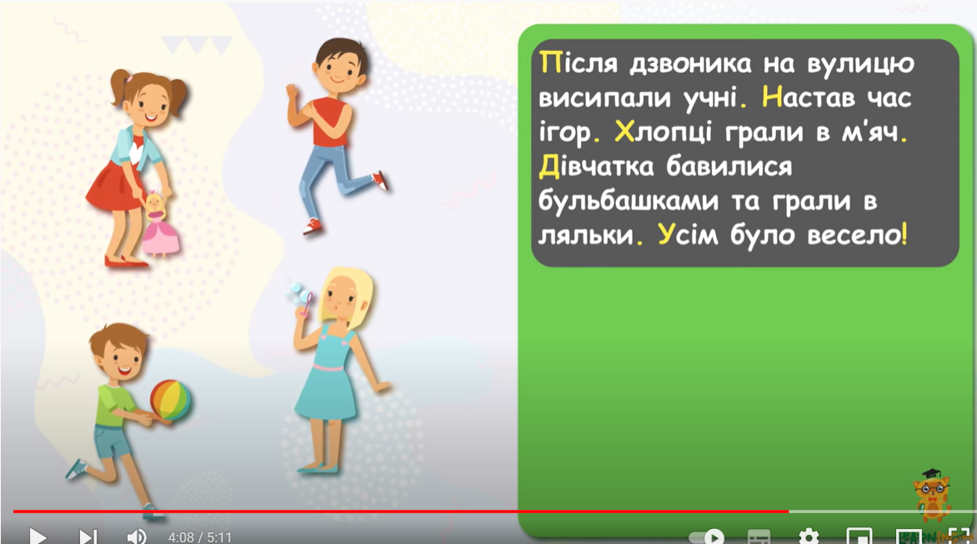  https://youtu.be/70bbGHFBKWM
Читання | Тема: Чумарна. Марія Товар і покупець  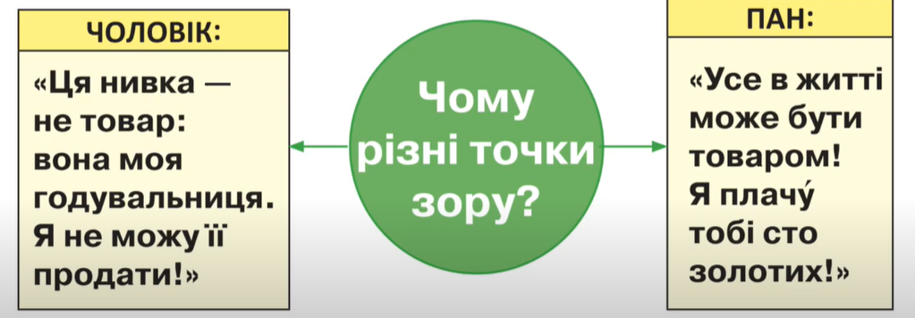  https://youtu.be/vtMtu49KiEw
Англійська мова | Тема: My day.  Перейдіть за посиланням та опрацюйте тему:  https://youtu.be/WtbE8aaNqtU
Логопедія | Розповідь віршів руками. Рухова драматизація.

3 клас
Укр. мова | Будую текст-міркування  https://www.youtube.com/watch?v=Gd6nT0TKb_k
Читання | О.Кротюк НАШІ СКАРБИ  https://www.youtube.com/watch?v=WzrlK5UosuI
Логопедія | - Музично-ритмічна вправа з олівцями  https://m.youtube.com/watch?v=wRpD1EkrZK4  - Танок- руханка ,,Вверх і вниз,,  https://m.youtube.com/watch?v=pcLMi59Pqhw
Фізкультура | Бігові вправи:  https://youtu.be/BwnmSwHb40I  Вправи з скакалкоюhttps://youtu.be/odhSDPDUOyc  руханка:  https://youtu.be/Y_yMn_SDXE8

4 клас
Українська мова | Тема: Складаю план тексту.  Перейдіть за посиланням та опрацюйте тему:  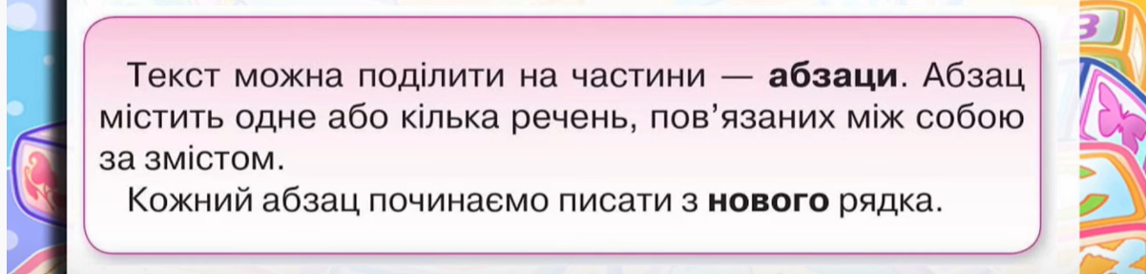  https://youtu.be/YZctMtacIEU (до 9:25)
Читання | Тема: Тетяна Майданович «Прощання з початковою школою».  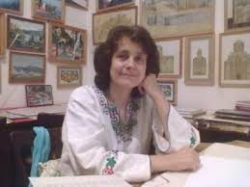  Підручник:стор.154-155 читати виразно Прощання з початковою школою».
Англійська мова | Тема:"Happy hours".  Перейдіть за посиланням та опрацюйте тему:  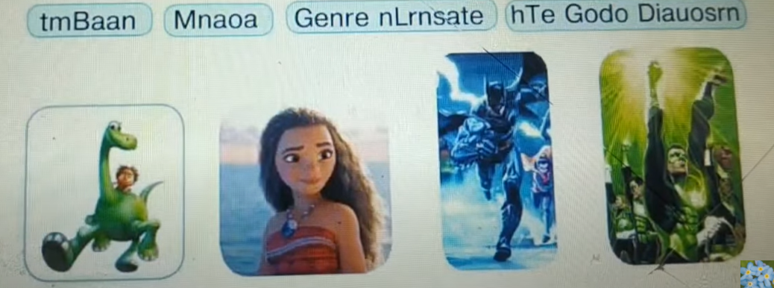  https://youtu.be/82vcn7S4Y_M
ЯДС | Тема: Винаходи 20-го століття, які змінили світ.  Підручник: стор.140-143  Перейдіть за посиланням та передивіться відео:  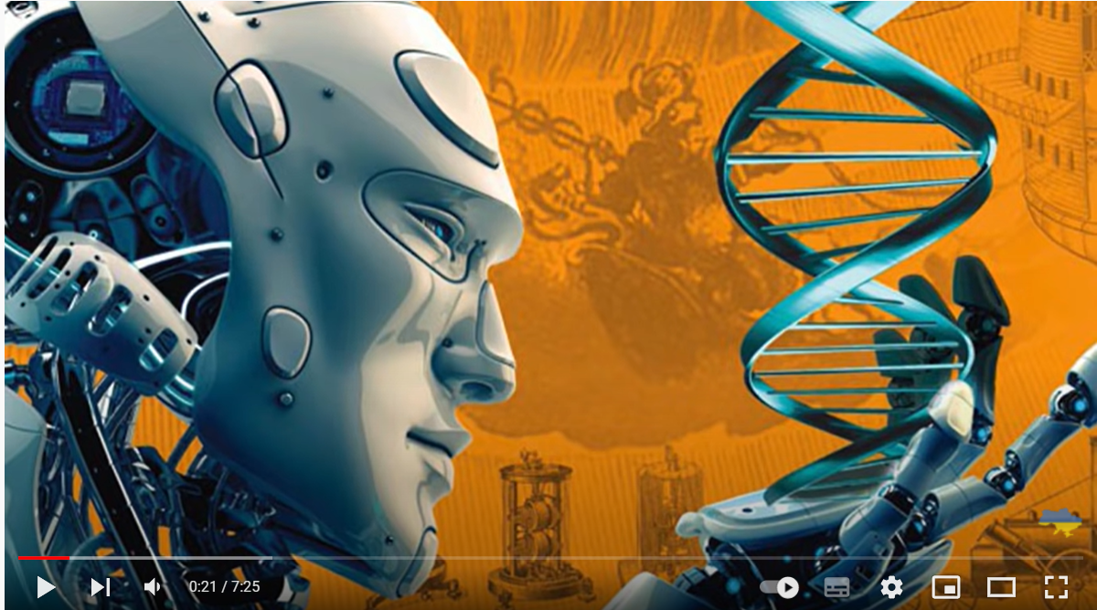  https://youtu.be/OhS7Pn2vae0
Фізкультура | Бігові вправи:  https://youtu.be/BwnmSwHb40I  Вправи з скакалкоюhttps://youtu.be/odhSDPDUOyc  руханка:  https://youtu.be/Y_yMn_SDXE8

